**Описание компьютерной программы**

Название программы - «База данных студентов». Программа представляет из себя пользовательский интерфейс для работы с информацией о студентов при помощи формы, в которой предусмотрена возможность валидации вводимой информации, таблицы, содержащей информацию, вводимую пользователем через форму либо при помощи загрузки файла с расширением «.xml», содержащим валидную информацию о студентах.

В программе также предусмотрена возможность проведения поиска по списку студентов в соответствии с определёнными признакам, проведения сортировки в соответствии с выбранными признаками, очистка таблицы базы данных, а также возможность возвращаться к выполненными прежде действиям и отменять уже осуществлённые.

Присутствует также возможность сохранять информацию базы данных в файл формата «.xml» с последующей возможностью восстанавливать её в данной или других программах.

Интерфейс программного средства выглядит следующим образом:

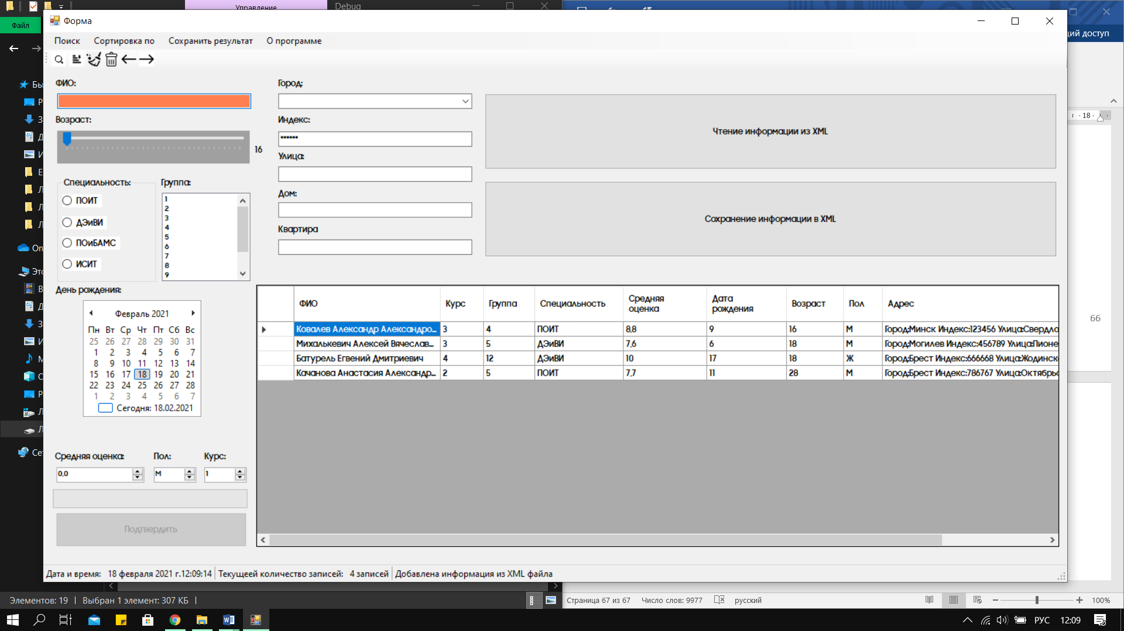

Рисунок 1 – Интерфейс программного средства

Окна поиска:

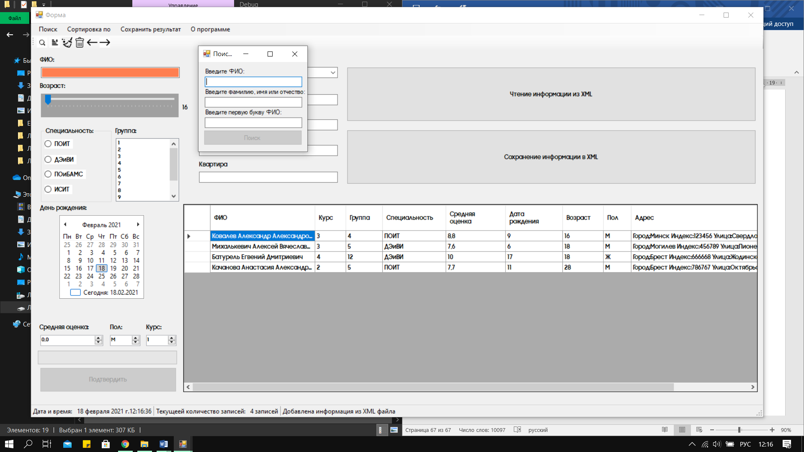

Рисунок 2 – Поиск по ФИО

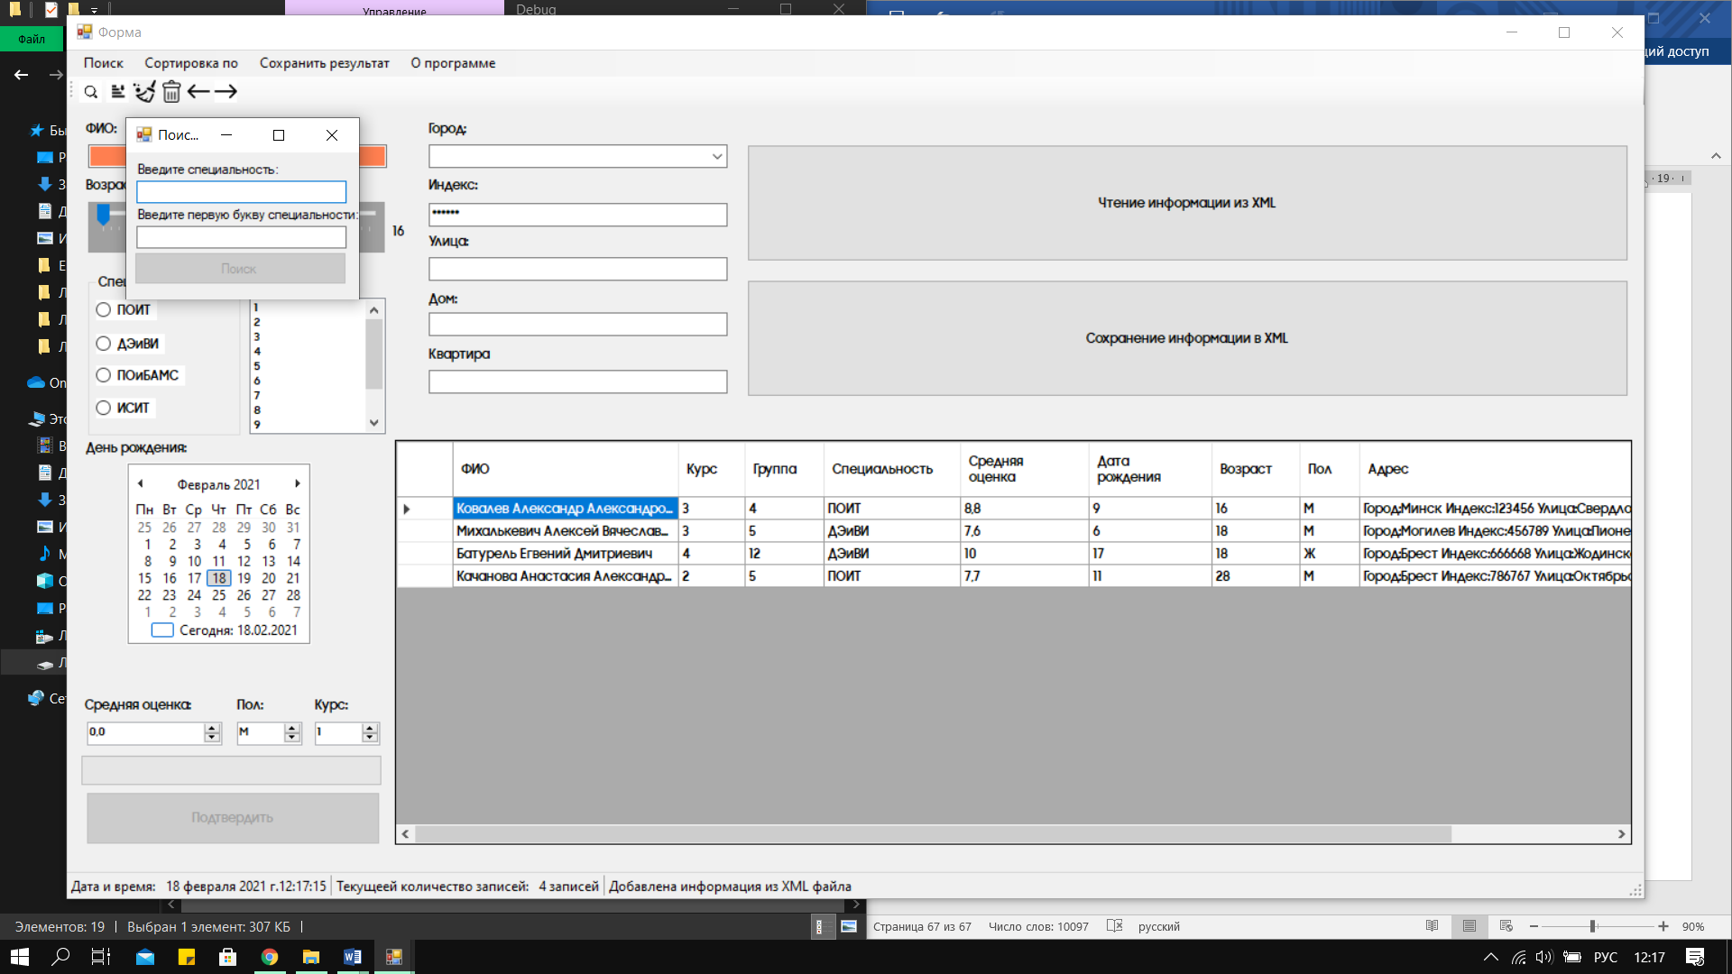

Рисунок 3 – Поиск по специальности

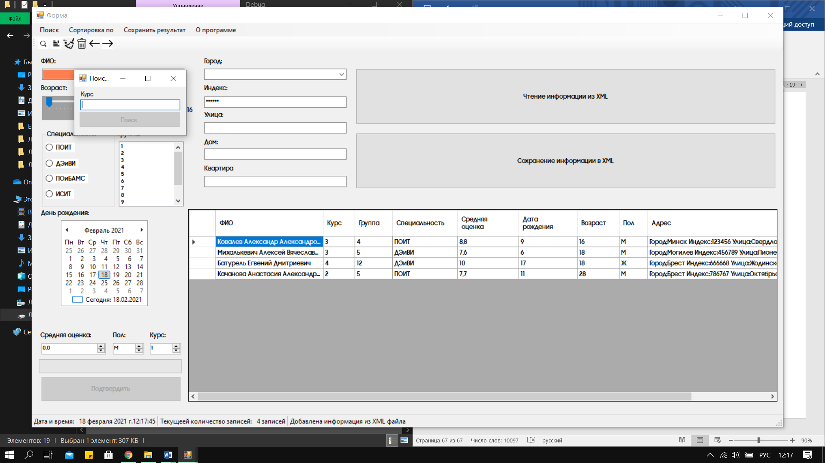

Рисунок 4 – Поиск по курсу

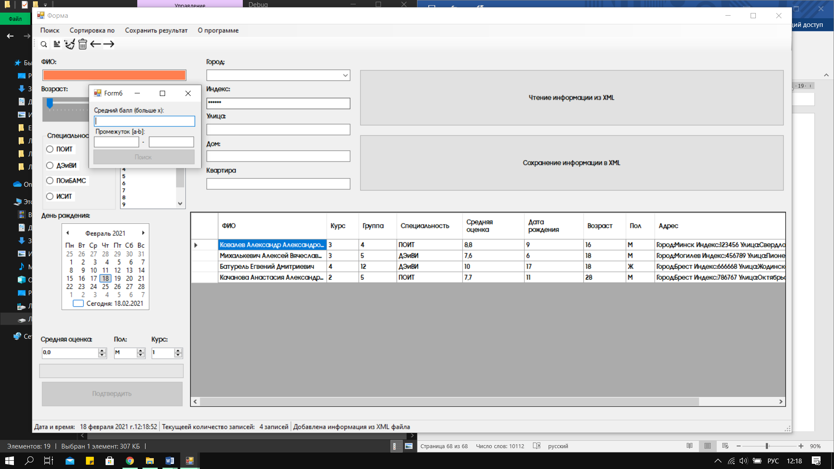

Рисунок 4 – Поиск по среднему баллу

Окна результатов сортировки:

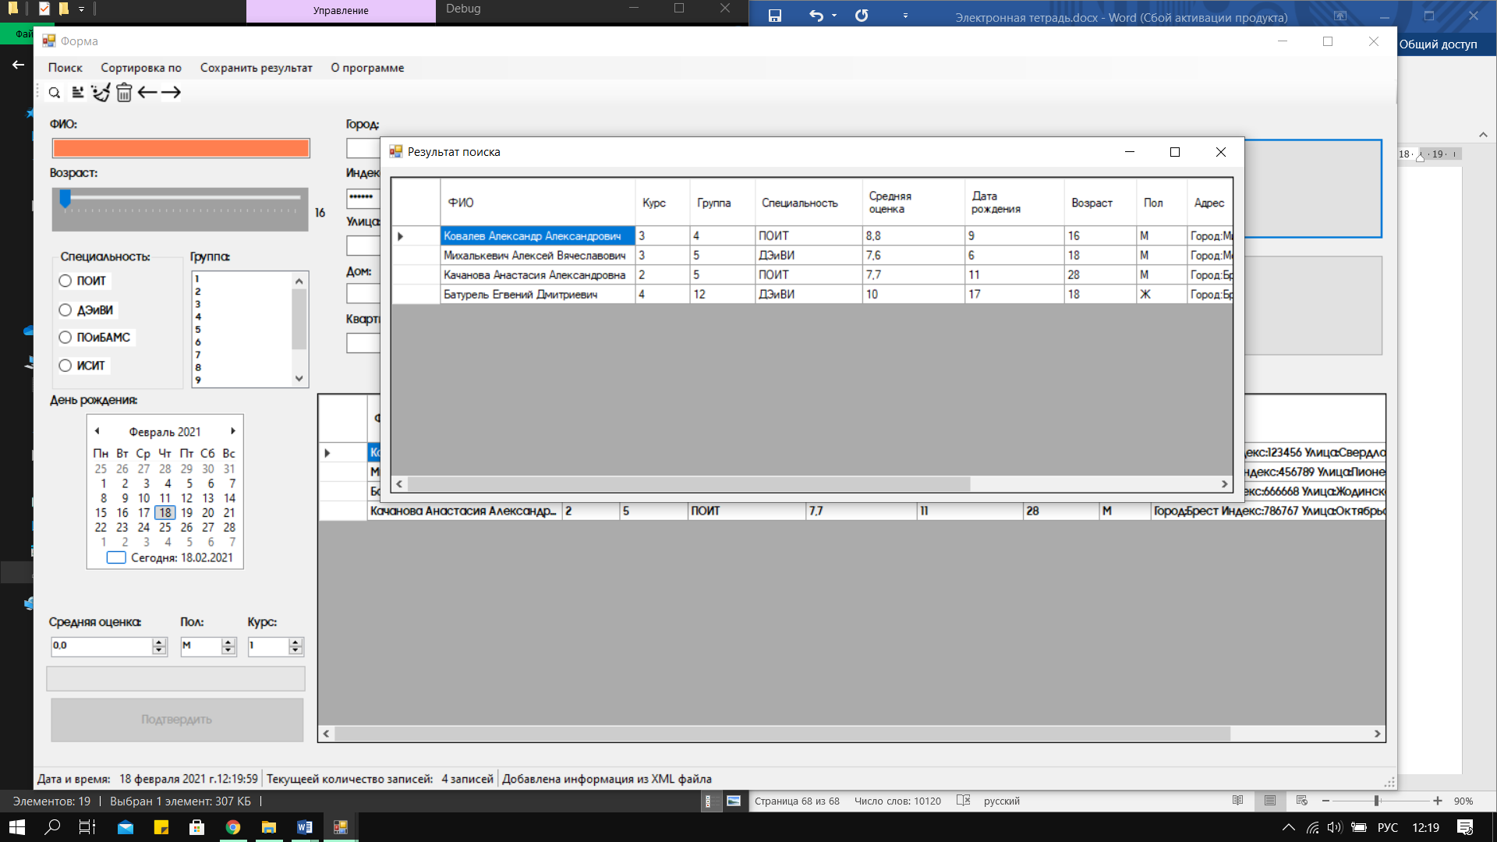

Рисунок 5 – Сортировка по группе

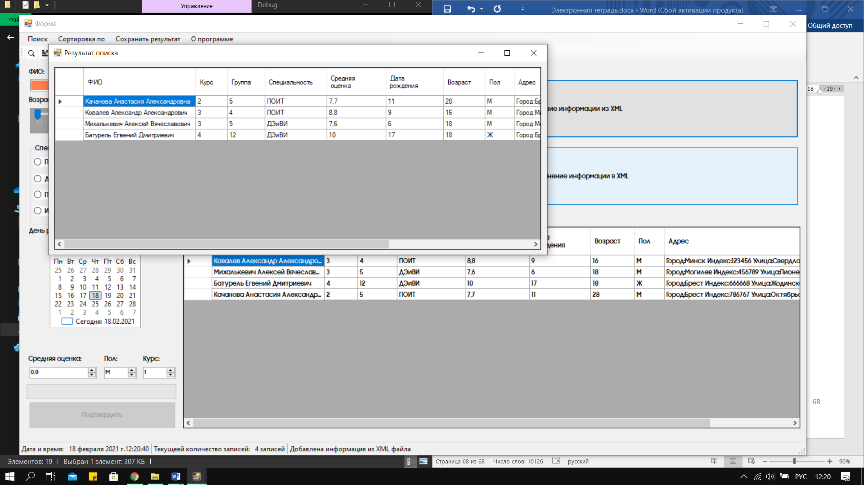

Рисунок 6 – Сортировка по курсу

При неверном вводе значения в поле формы оно подсвечивается красным цветом. Форма имеет следующий вид:

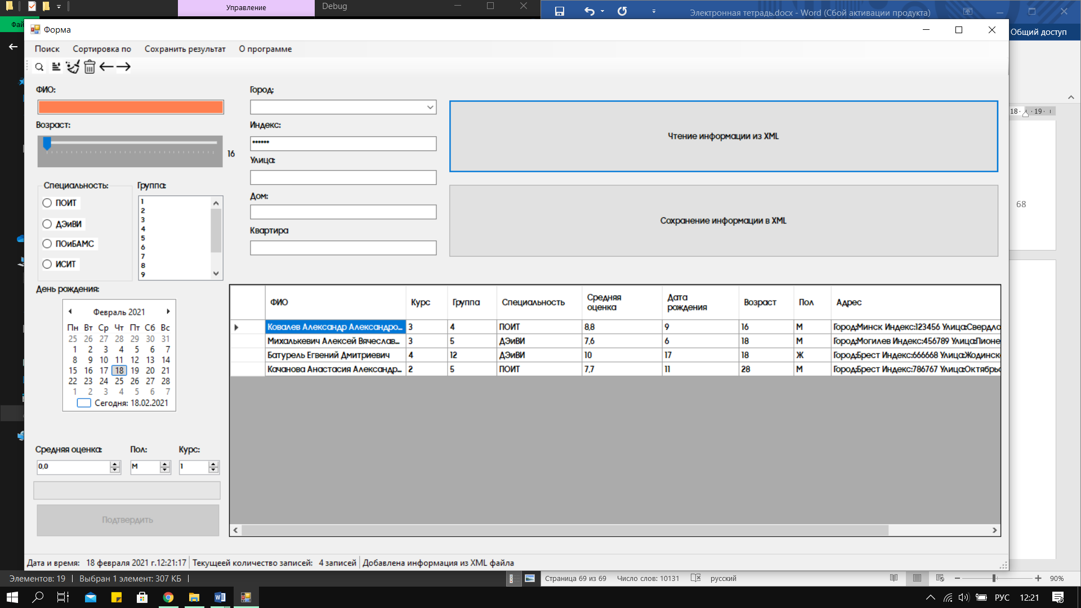

Рисунок 7 – Форма

Также в окне программы присутствует панель инструментов для быстрого вызова определённых процедур и строка состояния, содержащая текущие дату и время, количество записей таблицы и последнее выполненное действие:

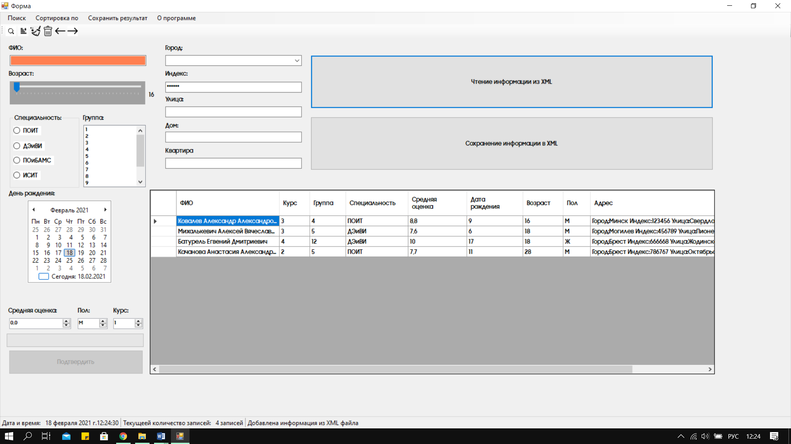



Рисунок 7 – Панель инструментов и строка состояния